

معاونت آموزشي
مركز مطالعات و توسعه آموزش علوم پزشکی
واحد برنامهریزی آموزشی
چارچوب طراحی«طرح دوره»

اطلاعات درس:
گروه آموزشی ارایه دهنده درس: تخصصی
عنوان درس: انسان شناسی و جامعه شناسی در پرستاری
کد درس:
نوع و تعداد واحد:1 واحد
نام مسؤول درس: اکرم السادات سادات حسینی
مدرس/ مدرسان: اکرم السادات سادات حسینی
پیشنیاز/ همزمان: ندارد
رشته و مقطع تحصیلی:کارشناسی پرستاری
اطلاعات مسؤول درس:
رتبه علمی:استاد
رشته تخصصی:پرستاری
محل کار:دانشکده پرستاری و مامایی
تلفن تماس:09122094828
نشانی پست الکترونیک:ashoseini@tums.ac.ir
توصیف کلی درس (انتظار میرود مسؤول درس ضمن ارائه توضیحاتی کلی، بخشهای مختلف محتوایی درس را در قالب یک یا دو بند، توصیف کند):
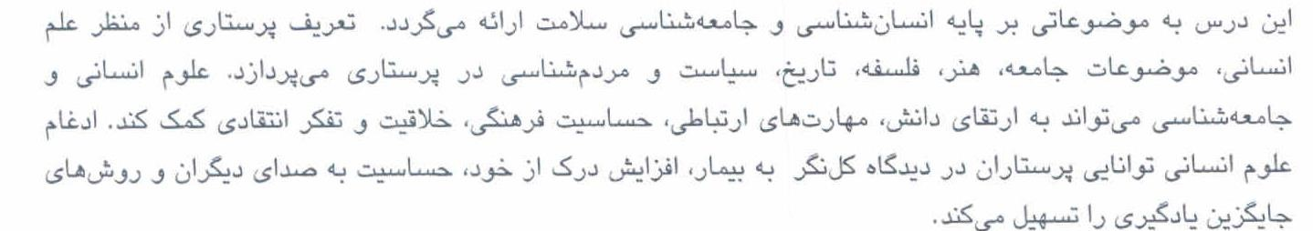
اهداف کلی/ محورهای توانمندی:
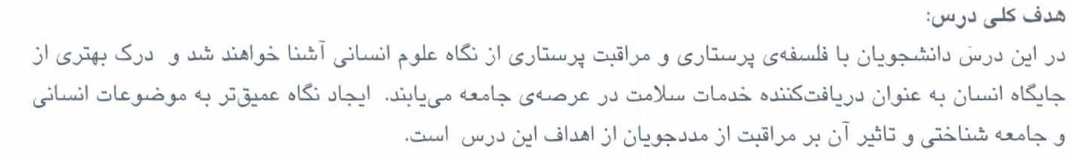
اهداف اختصاصی/ زیرمحورهای هر توانمندی:
پس از پایان این درس انتظار میرود که فراگیر:
مفهوم انسان را در نظریه های مختلف بیان کند
مفهوم سلامت- پرستاری و محیط را در دیدگاه های مختلف بیان کند
مراقبت خانواده محور را شرح دهد
مراقبت کل نگر را شرح دهد
فاکتورهای موثر در جامعه و محیط بر سلامت انسان را توضیح دهد
جامعه شناسی را تعریف کند
جامعه شناسی پزشکی را تعریف کند
ارتباط جامعه شناسی و فرهنگ و سلامت را بیان کند
عوام فرهنگی موثر بر سلامت را شرح دهد

رویکرد آموزشی:  مجازی | ○ حضوری | ○ ترکیبی
روشهای یاددهی- یادگیری با عنایت به رویکرد آموزشی انتخاب شده:
رویکرد مجازی
○ کلاس وارونه
○ یادگیری مبتنی بر بازی دیجیتال
○ یادگیری مبتنی بر محتوای الکترونیکی تعاملی
○ یادگیری مبتنی بر حل مسئله (PBL)
○ یادگیری اکتشافی هدایت شده
○ یادگیری مبتنی بر سناریوی متنی
○ یادگیری مبتنی بر مباحثه در فروم
سایر موارد (لطفاً نام ببرید) -------
رویکرد حضوری
○ سخنرانی تعاملی (پرسش و پاسخ، کوئیز، بحث گروهی و ...)
○ بحث در گروههای کوچک
○ ایفای نقش
○ یادگیری اکتشافی هدایت شده
○ یادگیری مبتنی بر تیم (TBL)
○ یادگیری مبتنی بر حل مسئله (PBL)
○ یادگیری مبتنی بر سناریو
○ استفاده از دانشجویان در تدریس (تدریس توسط همتایان)
○ یادگیری مبتنی بر بازی
سایر موارد (لطفاً نام ببرید) -------
رویکرد ترکیبی
ترکیبی از روشهای زیرمجموعه رویکردهای آموزشی مجازی و حضوری، به کار میرود.
لطفا نام ببرید ....................

تقویم درس:
نام مدرس/ مدرسان | فعالیتهای یادگیری/ تکالیف دانشجو | روش تدریس | عنوان مبحث | جلسه
سادات حسینی | -رویکرد های مختلف علم انسان شناسی در پزشکی را بشناسد.  2-بتواند رویکرد های مختلف را با هم مقایسه نماید. | سخنراني بحث گروهي پرسش و پاسخ سناريو | معرفی درس و ارئه طرح درس واحد در کلاس -انسان شناسی 1  )تعریف رویکرد های حاکم بر انسان شناسی( | 1
سادات حسینی | 1-علم پرستاری را تعریف کند.  2- اهمیت علم انسان شناسی در پرستاری را بیان کند .  3-پرستاری را از دیدگاه های مختلف تعریف کند. | سخنراني بحث گروهي پرسش و پاسخ سناريو | )تعریف پرستاری بر اساس علم انسان شناسی و هنر( | 2
سادات حسینی | -اصول و اجزای مراقبت در پرستاری را بیان کند.  مراقبت بیمار محور ، شخص محور، کل نگر و جامعه نگر را بشناسد و با هم مقایسه کند.  3-کاربرد انواع مراقبت در علم پرستاری را در موقعیت های مختلف تفسیر کند.  4-مراقبت های رسمی و غیر رسمی از بیماری را تعریف کند. | سخنراني بحث گروهي پرسش و پاسخ سناريو | )بررسی انواع مراقبت در علم پرستاری | 3
سادات حسینی | 1-علل بروز بیماری ها را به طور کلی توضیح دهد.  2-نقش عوامل مختلف در بروز بیماری ها از قبیل تفاوت ها نژادی، فرهنگی و قومیتی و ... را با هم مقایسه کند.  3-نقش عوامل مالی و اقتصادی در زمان بیماری را توضیح دهد. | سخنراني بحث گروهي پرسش و پاسخ سناريو | )بررسی نقش عوامل مختلف  در توزیع نابرابر بیماری ها در جوامع مختلف( | 4
سادات حسینی | 1-جامعه شناسی را تعریف کند.  2-انواع جوامع )شهری و روستایی( را با هم مقایسه کند.  3-گروه ها و نهاد های اجتماعی در جوامع مختلف را با هم مقایسه کند.  4-نقش جامعه شناسی در نهاد سلامت را توضیح دهد. | سخنراني بحث گروهي پرسش و پاسخ سناريو | جامعه شناسی در پرستاری 1 )تعریف، تاریخچه و قلمرو | 5
سادات حسینی | مدل صلاحیت فرهنگی در پرستاری را توضیح دهید.  2-نقش عوامل فرهنگی اجتماعی بر سلامت را با هم مقایسه کند.  3-نابرابری های سلامت در جوامع را بیان کند.  4-کاربرد استفاده از مترجم بر اساس فرهنگ های مختلف در نظام سلامت را توضیح دهد. | سخنراني بحث گروهي پرسش و پاسخ سناريو | )فرهنگ و مراقبت های فرهنگی | 6
سادات حسینی | 1-نقش فرهنگ در روابط درون حرفه ای پرستاری را توضیح دهد.  2-نقش فرهنگ در روابط بیم حرفه ای پرستاری را بیان کند.  3-نقش فرهنگ در ارائه مراقبت به بیماران را بیان کند | سخنراني بحث گروهي پرسش و پاسخ سناريو | )فرهنگ و نقش آن در حرفه پرستاری | 7
سادات حسینی | -حساسیت های فرهنگی در پرستاری را بداند.  2-رفتار های احراف آمیز در جانعه شناسی را تشخیص دهد.  3-نقش دگرگونی های اجتماعی در سلامت را بیان کند. | سخنراني بحث گروهي پرسش و پاسخ سناريو | تبین جامعه شناختی رفتار های انحراف آمیز در سلامت | 8

وظایف و انتظارات از دانشجو (منظور وظایف عمومی دانشجو در طول دوره است. وظایف و انتظاراتی نظیر حضور منظم در کلاس درس، انجام تکالیف در موعد مقرر، مطالعه منابع معرفی شده و مشارکت فعال در برنامههای کلاس)
- دانشجو موظف است قبل از حضور استاد در کلاس حاضر باشد.
- خاموش کردن تلفن همرا در کلاس درس الزامی است.
- فعالیتهای دانشجو در کلاس درس شامل شرکت فعال در بحث، پاسخ به سوالات و آمادگی برای یادگیری میباشد.
- در صورتی که غیبت دانشجو در کلاس بیش از ساعات مجاز غیبت اعلام شده توسط آموزش شود) 2 جلسه به ازای هر واحد(، درس مربوطه حذف خواهد شد. این بند فقط شامل غیبت با دلیل موجه با نظر استاد و تائید واحد آموزش می باشد.
به استناد آیین نامه مصوب جلسه258 شورای عالی انقلاب فرهنگی کارنامه رفتار و پوشش حرفهای دانشجویان طبق لیست پیوست توسط اساتید تکمیل خواهد گردید.

روش ارزیابی دانشجو:
- ذکر نوع ارزیابی (تکوینی/تراکمی)
- ذکر روش ارزیابی دانشجو
- ذکر سهم ارزشیابی هر روش در نمره نهایی دانشجو
- ارزیابی تکوینی (سازنده): ارزیابی دانشجو در طول دوره آموزشی با ذکر فعالیتهایی که دانشجو به طور مستقل یا با راهنمایی استاد انجام میدهد. این نوع ارزیابی میتواند صرفا با هدف ارایه بازخورد اصلاحی و رفع نقاط ضعف و تقویت نقاط قوت دانشجو صورت پذیرفته و یا با اختصاص سهمی از ارزیابی به آن، در نمره دانشجو تأثیرگذار باشد و یا به منظور تحقق هر دو هدف، از آن استفاده شود. نظیر: انجام پروژههای مختلف، آزمونهای تشخیصی ادواری، آزمون میان ترم مانند کاربرگهای کلاسی و آزمونک (کوییز) های کلاسی
- ارزیابی تراکمی (پایانی): ارزیابی دانشجو در پایان دوره است که برای مثال میتواند شامل موارد زیر باشد:
- آزمونهای کتبی، شفاهی و یا عملی با ذکر انواع آزمونها برای مثال آزمونهای کتبی شامل آزمونهای کتبی بسته پاسخ اعم از «چندگزینهای»، «جورکردنی گسترده»، «درست- نادرست» و آزمونهای کتبی باز پاسخ اعم از تشریحی و کوته پاسخ، آزمونهای استدلالی نظیر آزمون ویژگیهای کلیدی، سناریونویسی با ساختن فرضیه و ....، آزمونهای عملی که برای مثال میتواند شامل انواع آزمونهای ساختارمند عینی نظیر OSCE، OSLE و ... و یا ارزیابی مبتنی بر محل کار با استفاده از ابزارهایی نظیرDOPS، لاگبوک، کارپوشه (پورت فولیو)، ارزیابی 360 درجه و ..... باشد.
ارزشیابی: تکوینی پایانی  نمره کل: 20 نمره
حضور فعال در کلاس و پاسخ به تکالیف: 2 نمره آزمون میانترم: 4 نمره آزمون پایانترم: 14

منابع: منابع شامل کتابهای درسی، نشریههای تخصصی، مقالهها و نشانی وبسایتهای مرتبط میباشد.
الف) کتب:
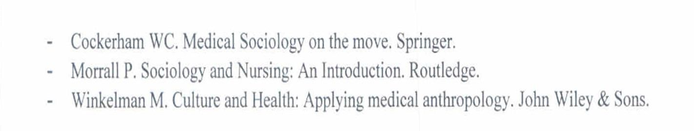

ب) مقالات:
ج) محتوای الکترونیکی:
د) منابع برای مطالعه بیشتر:

مشتمل بر: نظري، عملي و یا نظري- عملي به تفكيك تعداد واحدهاي مصوب. (مثال: 2 واحد نظری، 1 واحد عملی)
. Educational Approach
. Virtual Approach
. Blended Approach: Blended learning is an approach to education that combines online educational materials and opportunities for interaction online with traditional place-based classroom methods.
. این وظایف مصادیقی از وظایف عمومی هستند و میتوانند در همه انواع دورههای آموزشی اعم از حضوری و مجازی، لحاظ گردند.
. در رویکرد آموزشی مجازی، سهم ارزیابی تکوینی بیش از سهم ارزیابی تراکمی باشد.
. Formative Evaluation
. Summative Evaluation
. Objective Structured Clinical Examination
. Objective Structured Laboratory Examination
. Workplace Based Assessment
. مشاهده مستقیم مهارتهای بالینی Direct Observation of Procedural Skills: روشی است که به طور ویژه، برای ارزیابی مهارتهای عملی (پروسیجرها) طراحی شده است. در این روش فراگیر در حين انجام پروسيجر، مورد مشاهده قرار ميگیرد و عملکرد وي بر اساس يک چک ليست ساختارمند، ارزيابي ميشود.. با اين روش، بعد از هر بار انجام آزمون، نقاط قوت و ضعف فراگير شناسايي مي شوند. فرايند مشاهده فراگير در حدود ۱۵ دقيقه و ارائه بازخورد به وي حدود ۵ دقيقه به طول ميانجامد.
. Logbook
. Portfolio
. Multi Source Feedback (MSF)

